# Programa Base 0.0

|  |  |
| --- | --- |
| Fecha | 2016/01/10 |
| Funcionalidad | ventanaAbmProveedor |
| Tester | Marcelo Almeida |
| Cantidad de Casos | 1 a 6 |

# Objetivo

Poder realizar un correcto funcionamiento de la ventana. En este caso estamos hablando que se realice un alta, modificación y baja de un proveedor.

# Campos y Descripción

## Campo Actualizar Pantalla

Este realiza una actualización de la lista en la cual se ven los proveedores.

## Campo Nuevo Proveedor

Este invoca a la pantalla de alta de proveedor para realizar el alta de un proveedor nuevo.

## Campo Modificar

Dada la selección de uno de los proveedores que se encuentre en lista, se presiona el botón modificar para alterar el valor de alguno de los proveedores.

## Campo Quitar

Dada la selección de un proveedor se presiona el botón quitar, este quita de la base de datos el proveedor.  
Antes de se le consulta nuevamente si es correcto que desea borrar dicho proveedor.

## Campo Cancelar

Cierra la ventana que estamos viendo, al igual que la cruz arriba de la pantalla.

# Casos

## Caso 1

Invocar la pantalla de ABM Proveedores y verificar que si existen datos en la base de datos, este los liste correctamente.

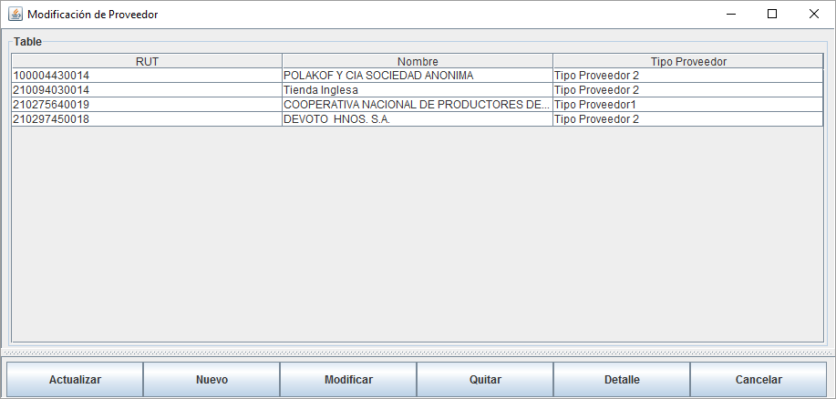

Nos conectamos a la base y verificamos que los nombres que nos lista de proveedor son los correctos.

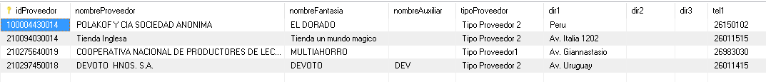

**< Resultado Correcto >**

## Caso 2

Ejecutar la ventana ABM Proveedores y presionar el botón Nuevo, este debe de invocar a la pantalla Alta Proveedores.  
Dar de Alta un proveedor nuevo.

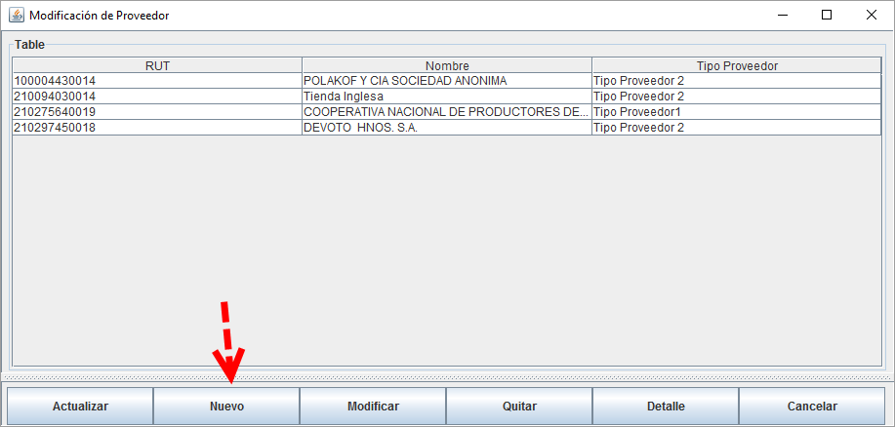

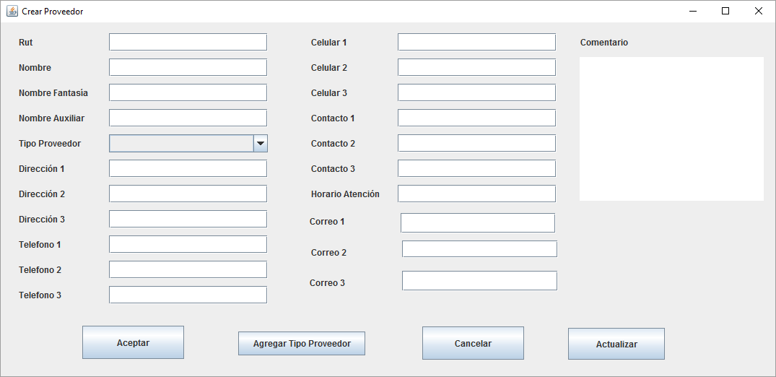

Damos el alta del proveedor:

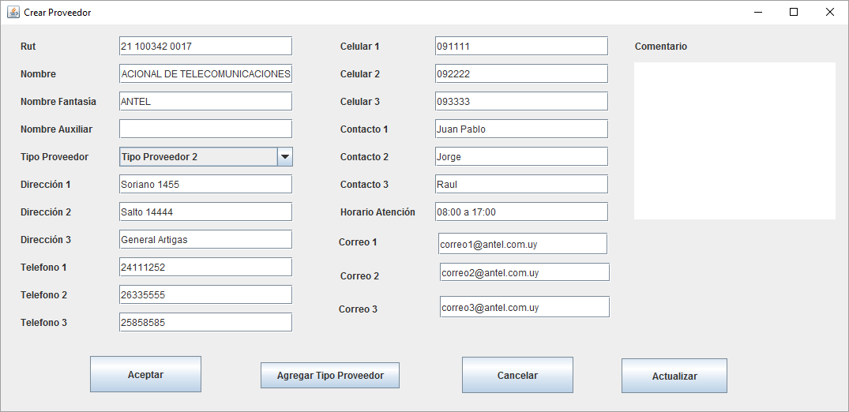

Presionamos enter y nos trae la pantalla de abmProveedor cargada.

Resultado:

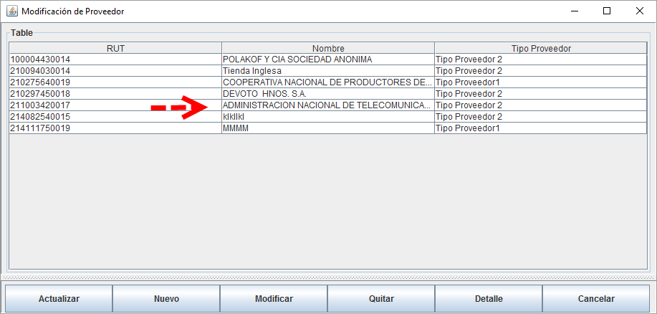

**< Resultado Correcto >**

## ~~Caso 3~~

Dado de alta un proveedor nuevo en el caso 2, debemos de presionar el botón actualizar. Verificar que actualice la lista de proveedores, ingresando el nuevo proveedor.

**No aplica - porque realice un cambio después de dar el alta automáticamente trae la pantalla actualizada.**

## Caso 4

Ejecutar la ventana ABM Proveedor y seleccionar el Proveedor dado de alta en el caso 2 y presionar el botón Quitar. Se espera que el sistema despliegue un nuevo mensaje consultando si deseamos Quitarlo o no el proveedor.

Presionar que si y luego verificar que actualice la lista.

Se espera que al actualizar el proveedor que seleccionamos desaparezca.

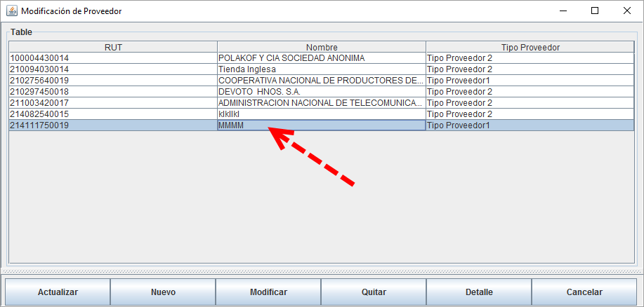

Seleccionamos el proveedor que deseamos quitar del sistema y presionamos el botón "Quitar".

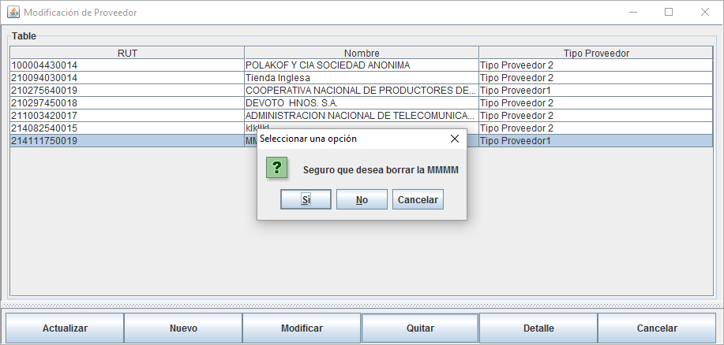

El sistema nos consulta si deseamos eliminar dicho proveedor, presionamos que si.

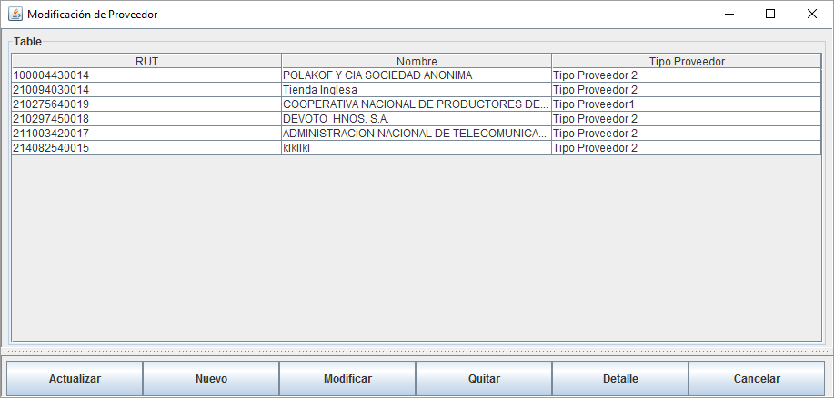

Sin presionar ninguna opción vemos que el sistema se actualiza automáticamente.

**< Resultado Correcto >**

## Caso 5

Ejecutar la ventana ABM Proveedores y presionar el botón quitar sin seleccionar ningún proveedor, se espera que el sistema despliegue un mensaje de Error.

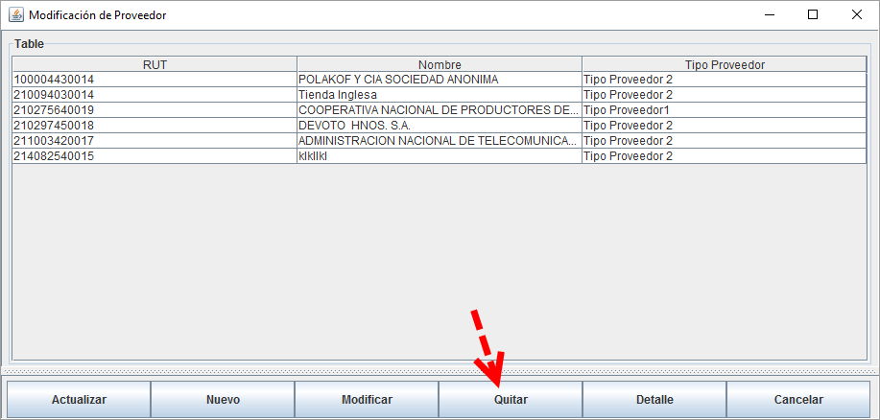

Presionamos el botón "Quitar" sin seleccionar ningún proveedor.

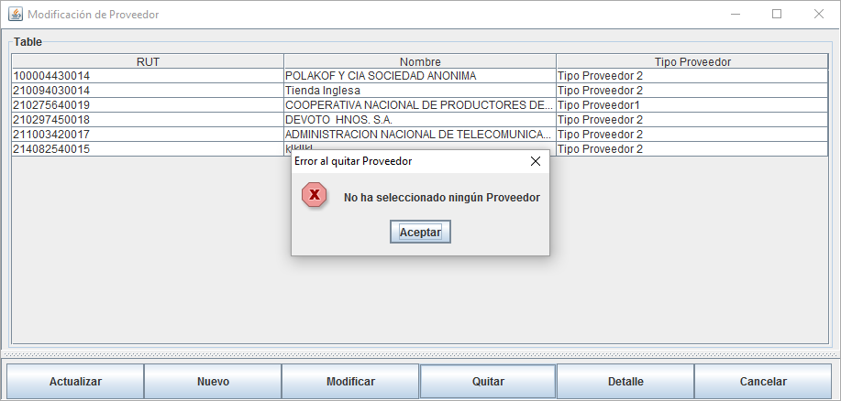

**< Resultado Correcto >**

## Caso 6

Ejecutar la ventana ABM Proveedores y seleccionar algún proveedor y presionar el botón Modificar.  
Este nos debe desplegar la ventana de modificación.   
Nos tiene que traer los datos del proveedor seleccionado y permitir modificarlo.

Modificar Todos los datos y comparar los cambios.

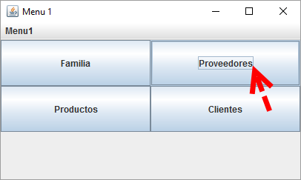

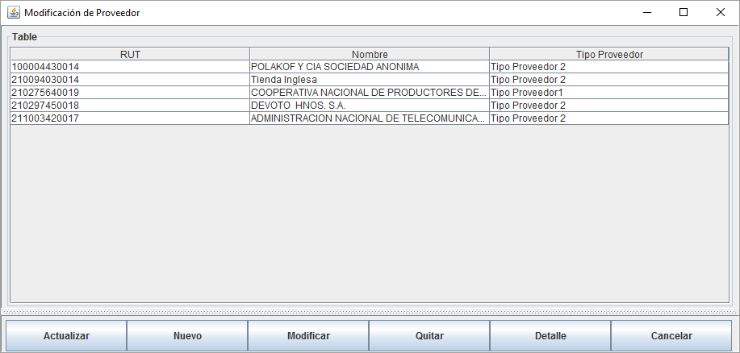

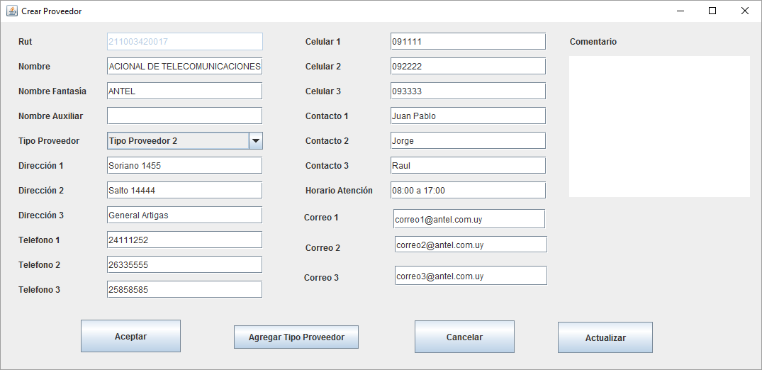

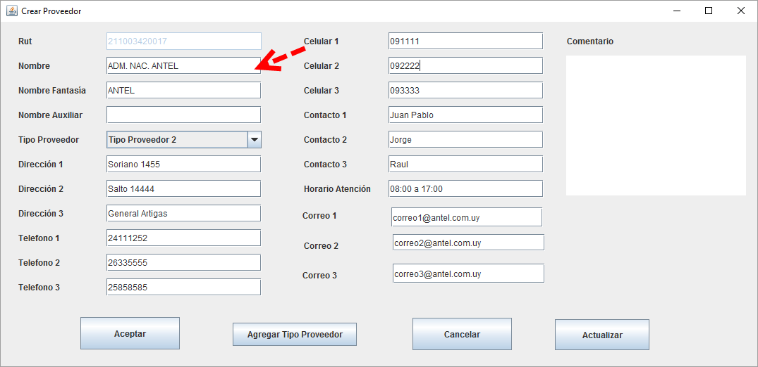

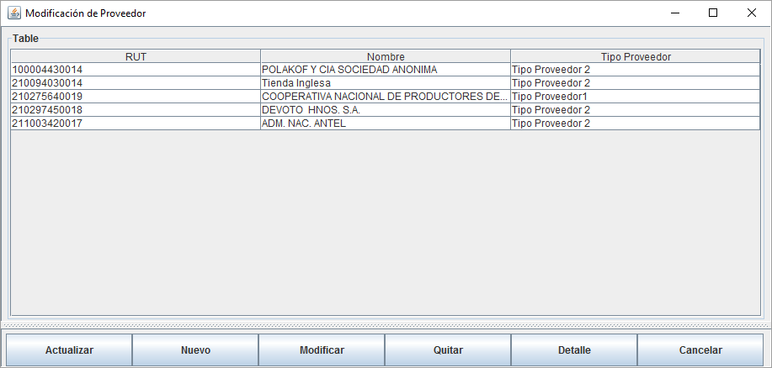

**< Resultado Correcto 1 >**

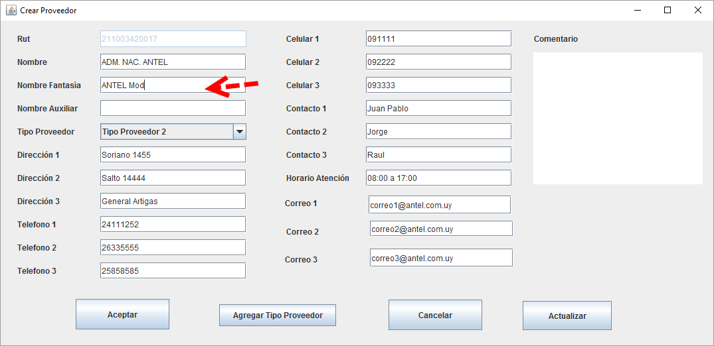

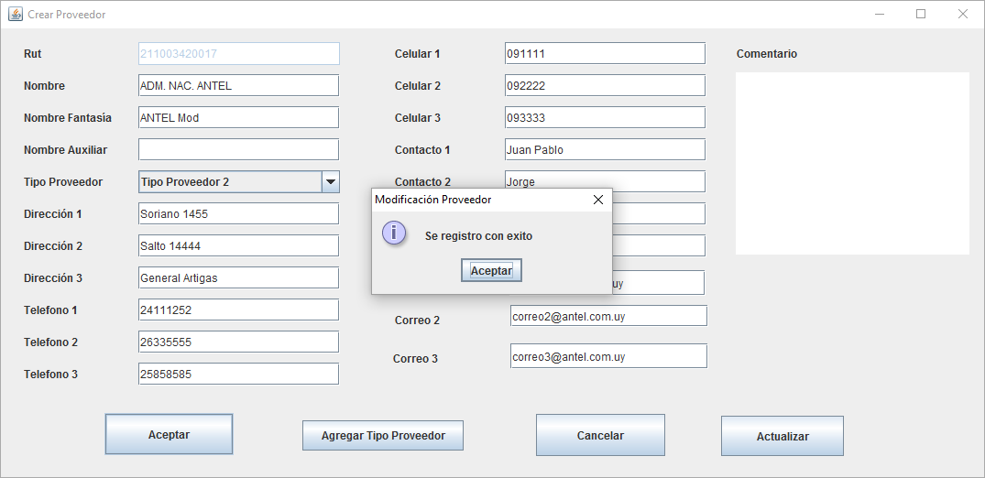

**Vamos a la pantalla de detalle a verificar el cambio**

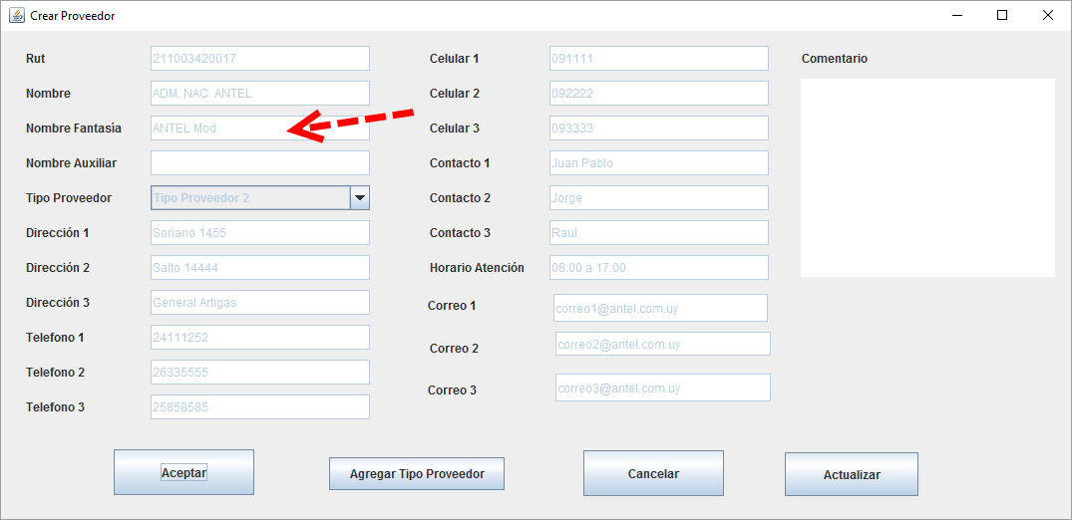

**< Resultado Correcto 2 >**

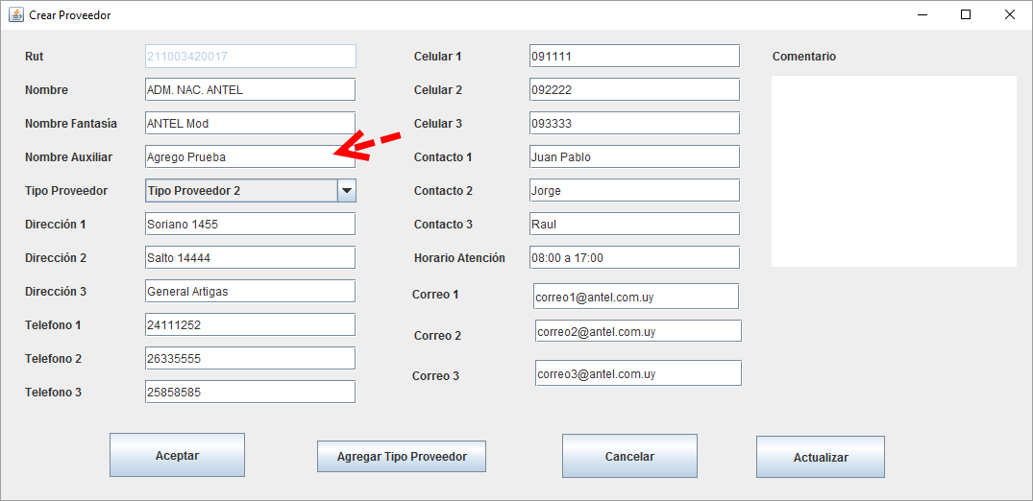

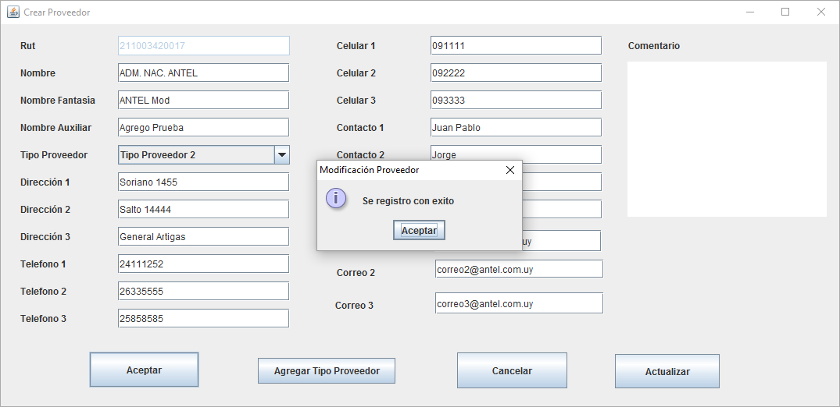

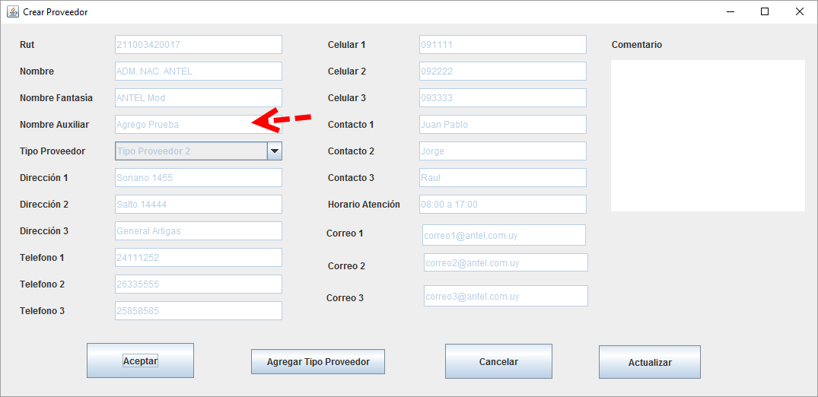

**< Resultado Correcto 3 >**

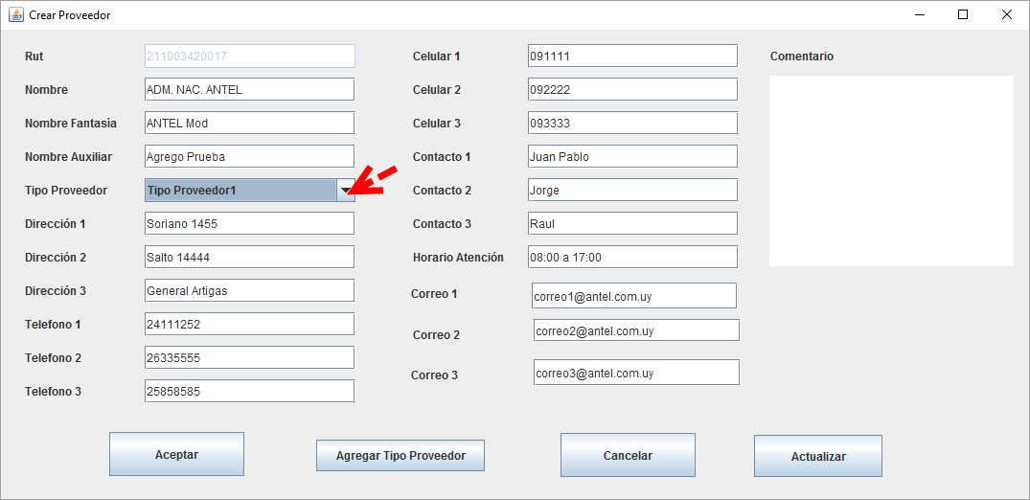

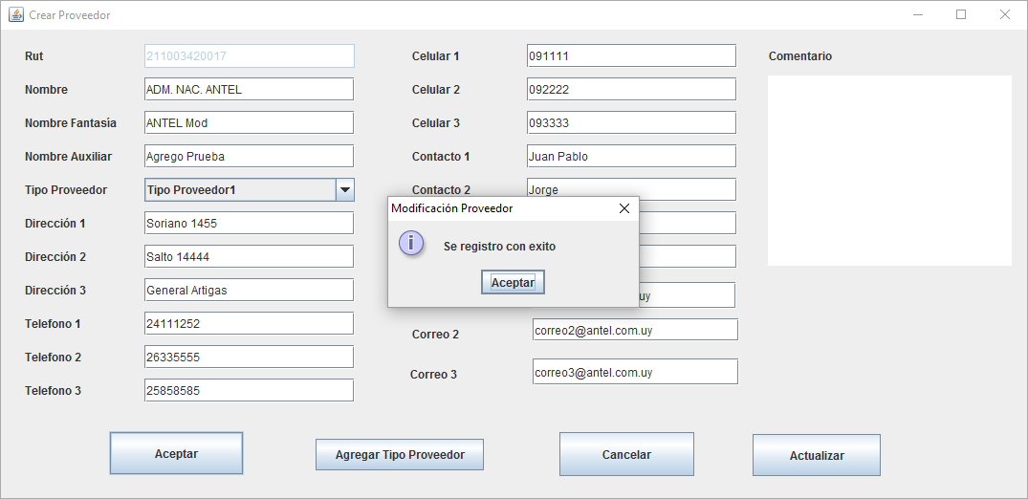

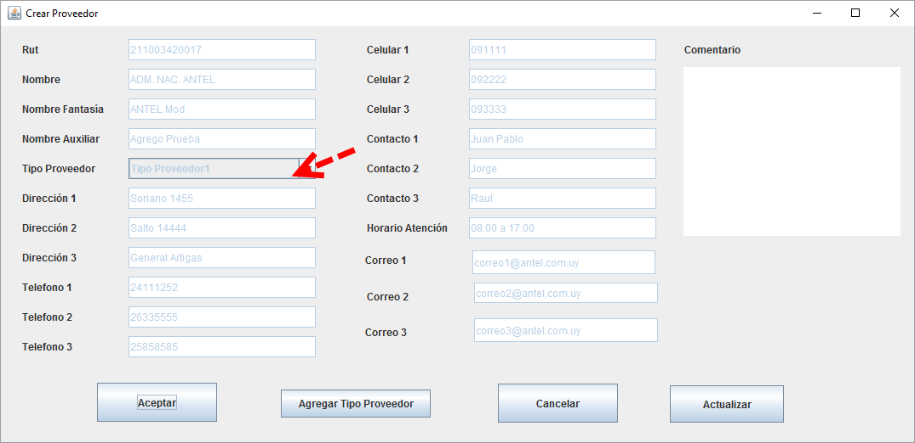

**< Resultado Correcto 4>**

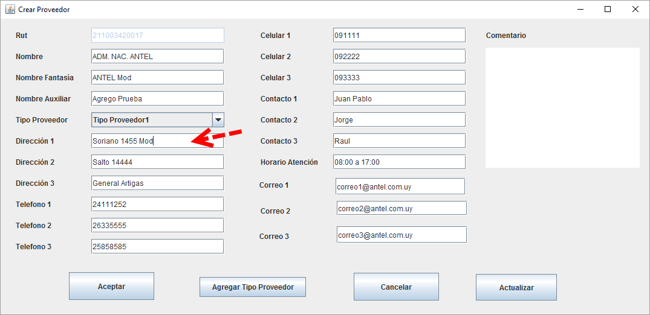

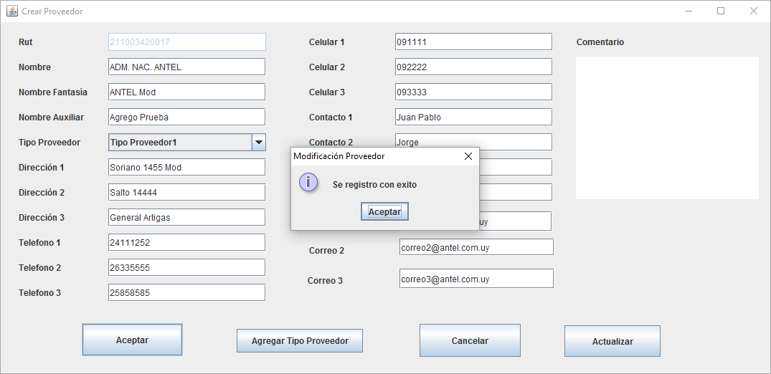

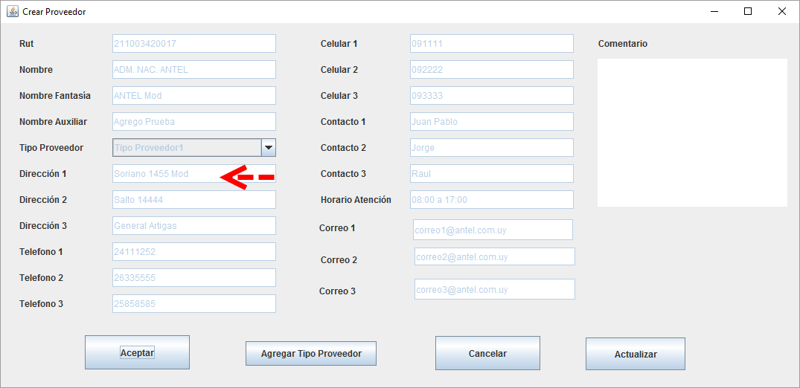

**< Resultado Correcto 5 >**

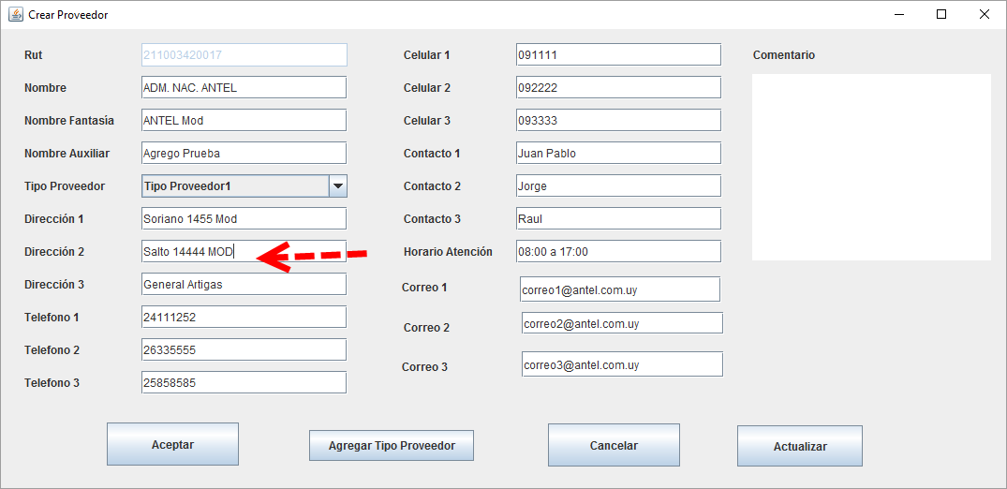

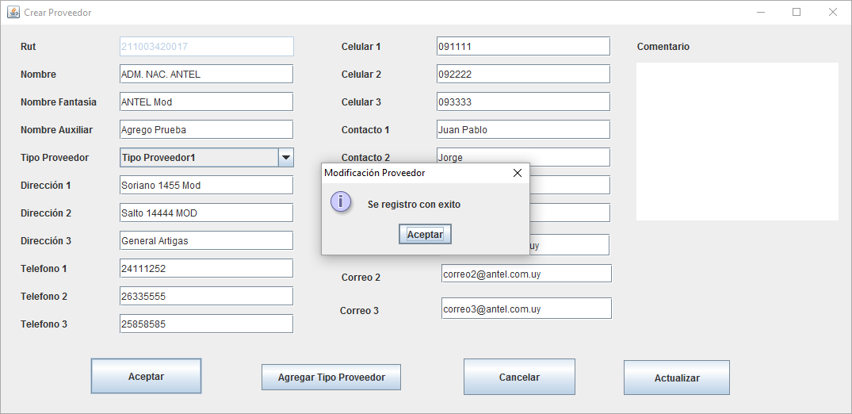

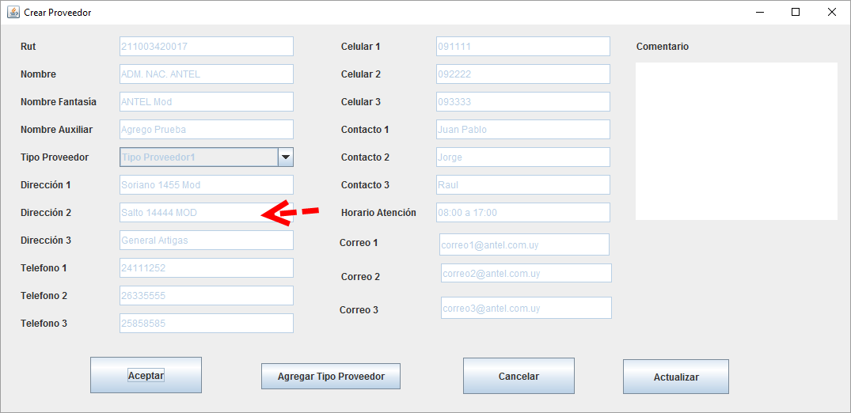

**< Resultado Correcto 6 >**

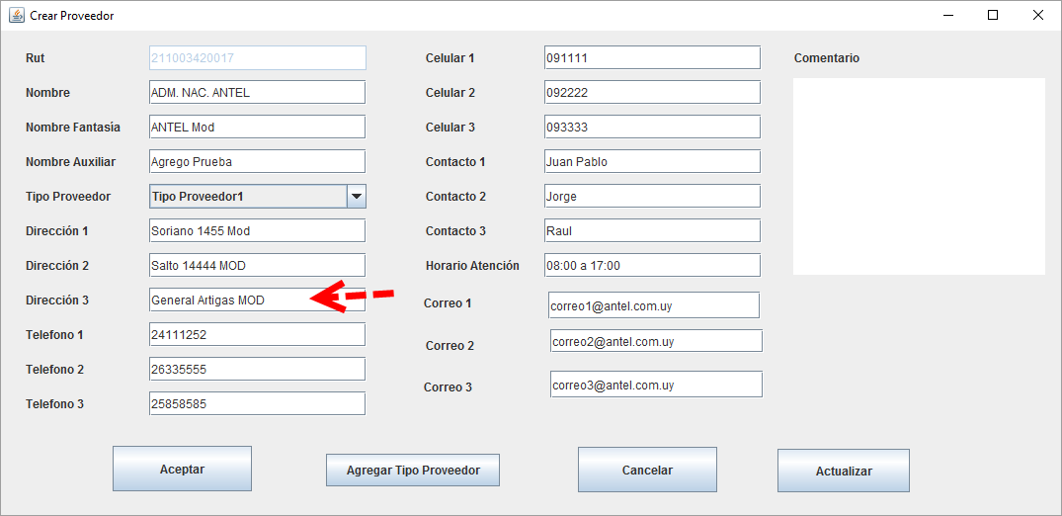

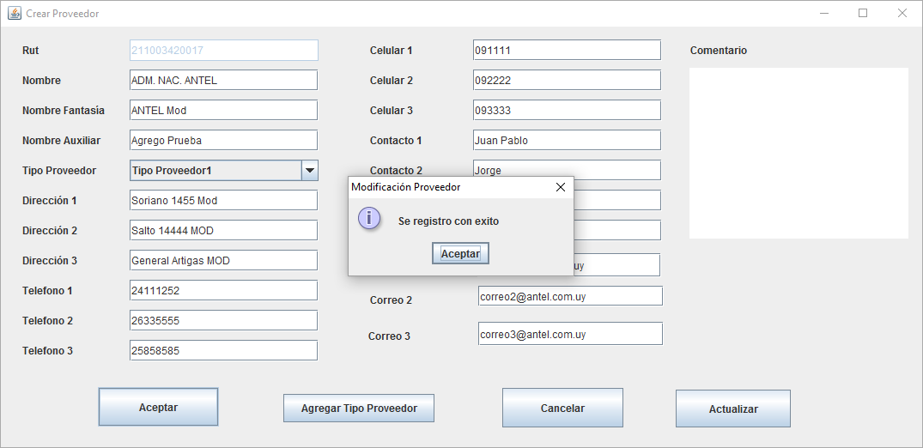

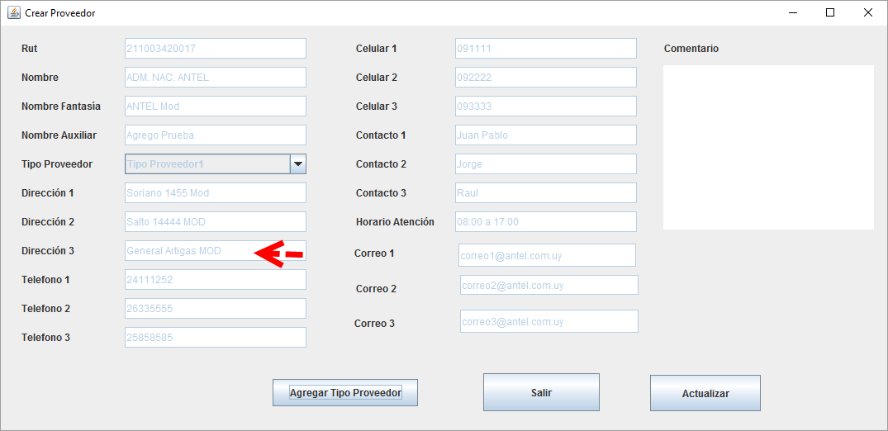

**< Resultado Correcto 7 >**

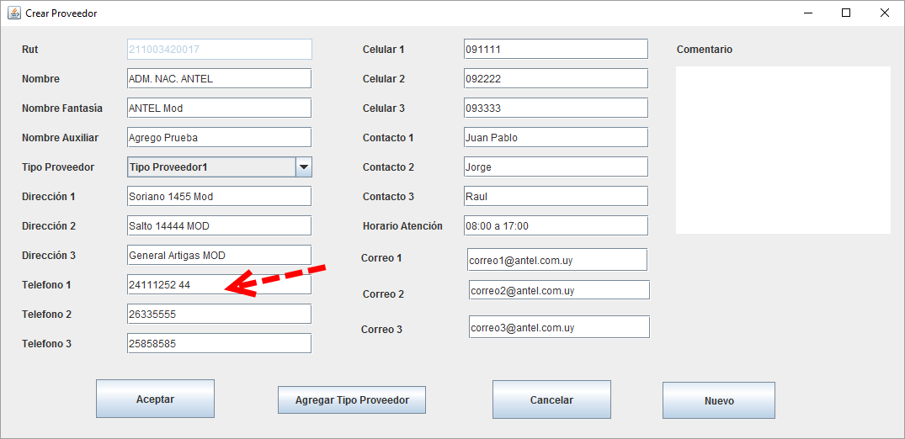

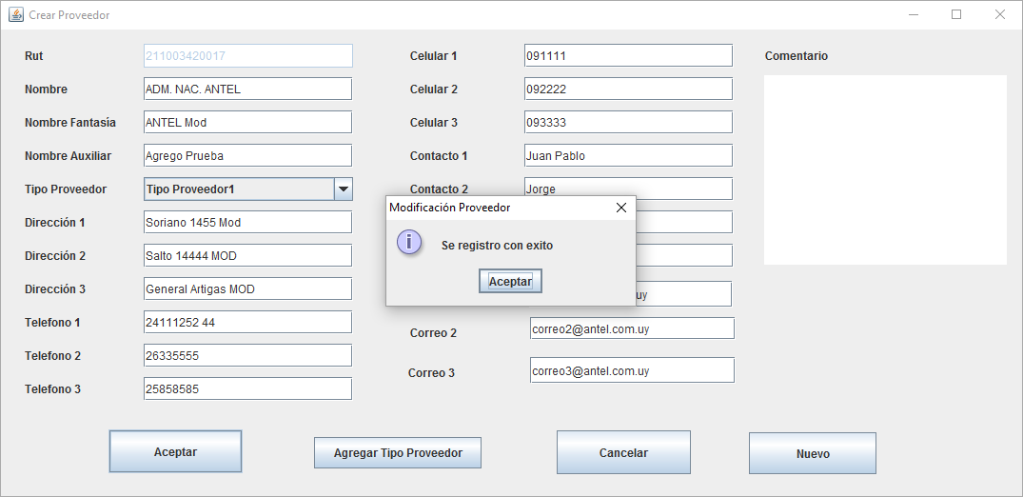

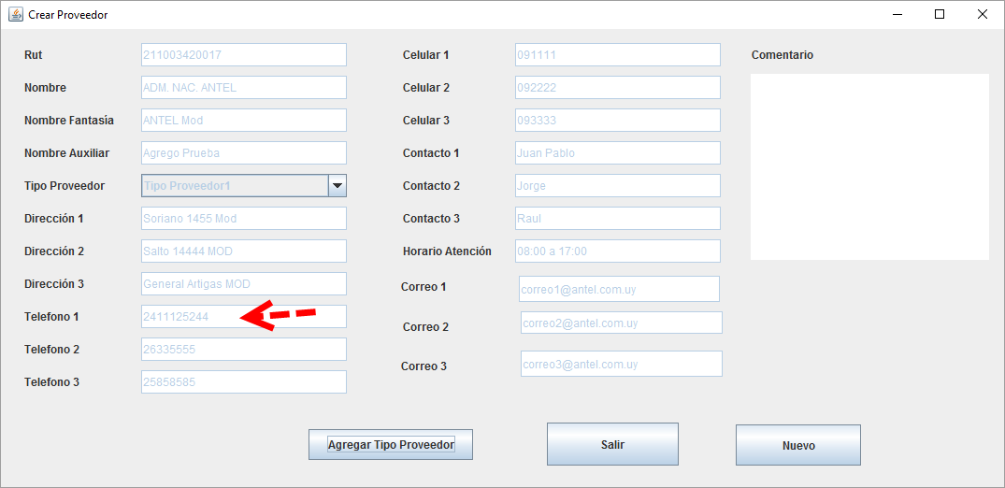

**< Resultado Correcto 8 >**

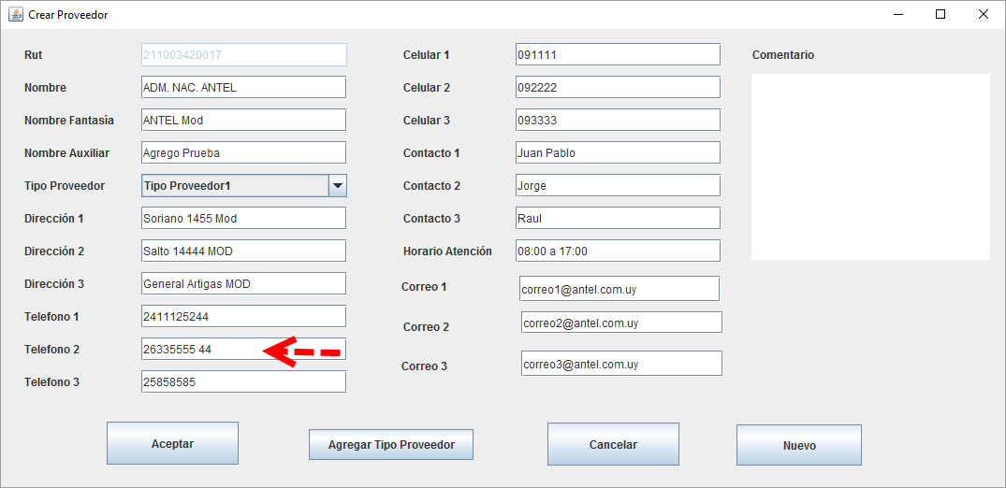

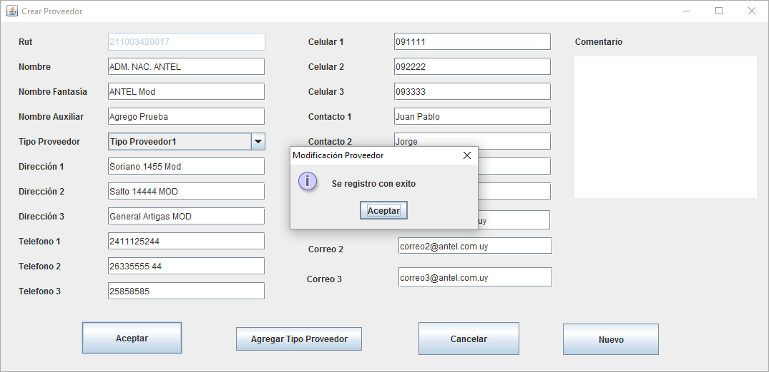

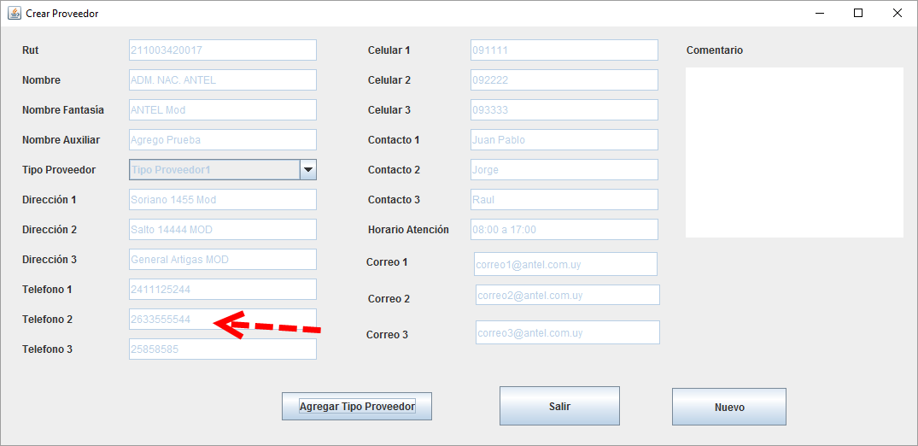

**< Resultado Correcto 9 >**

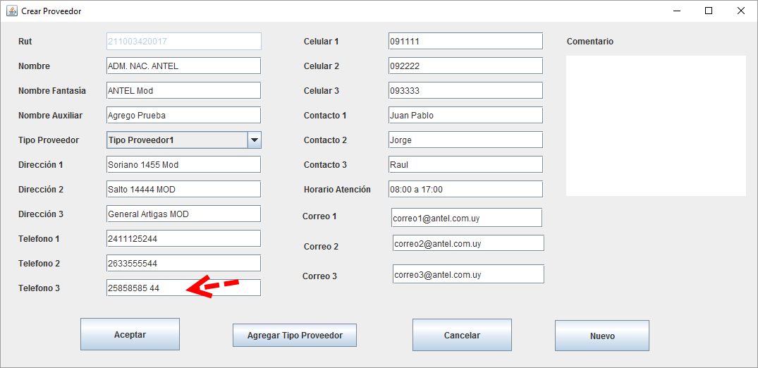

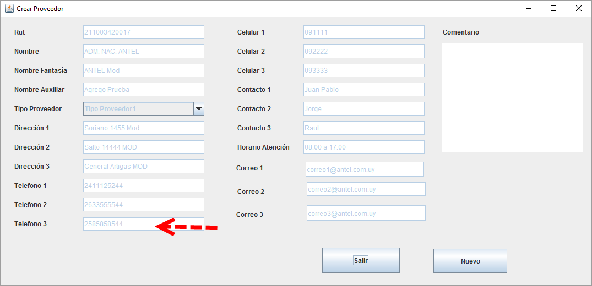

**< Resultado Correcto 10 >**

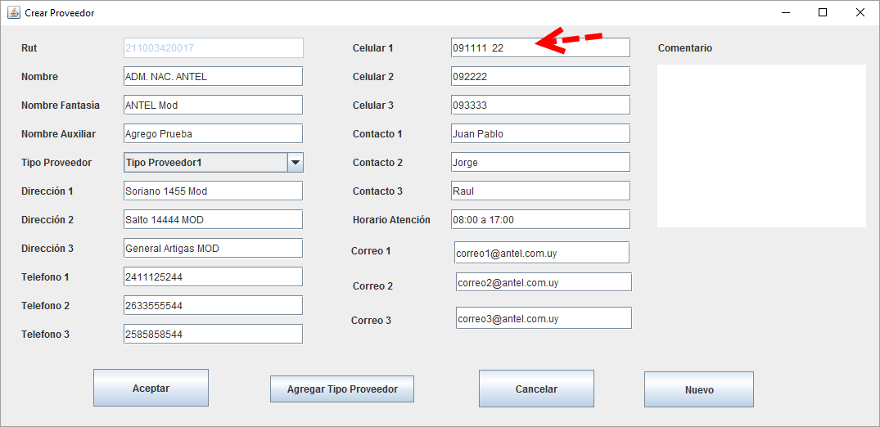

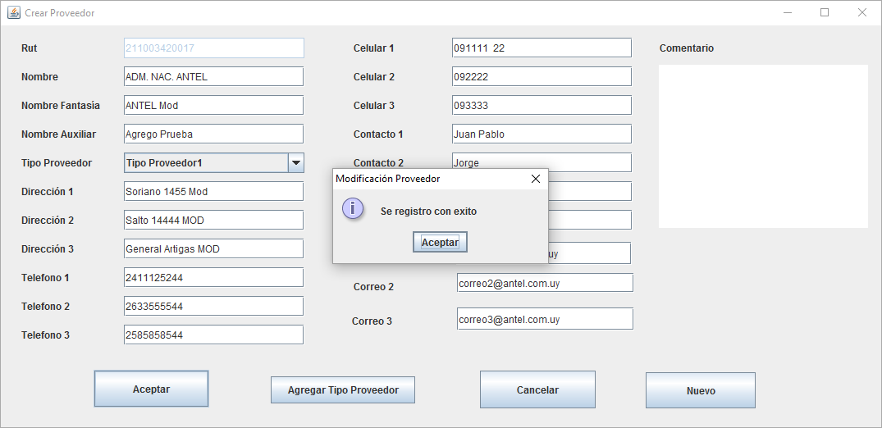

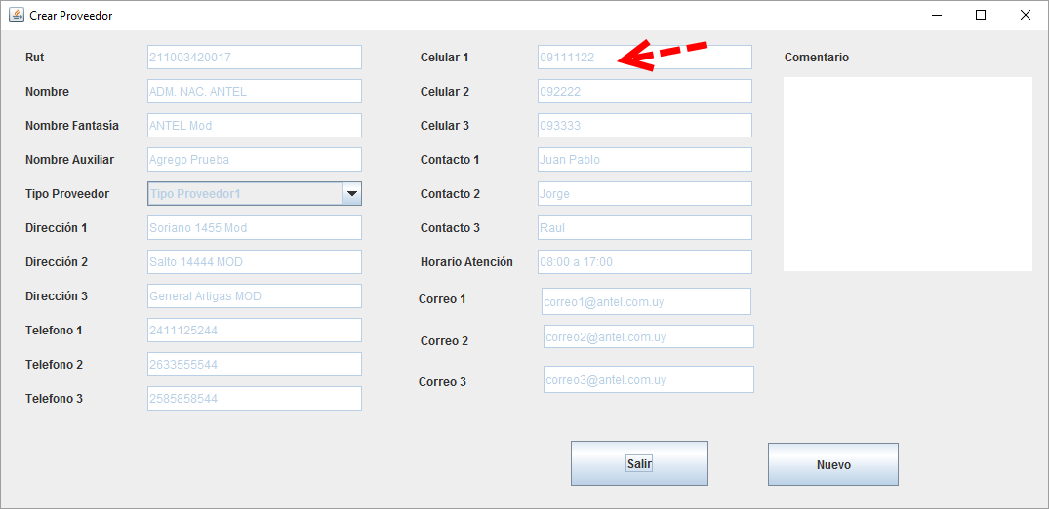

**< Resultado Correcto 11 >**

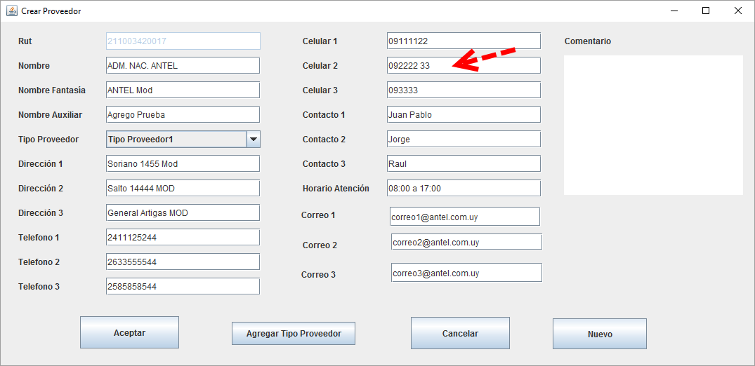

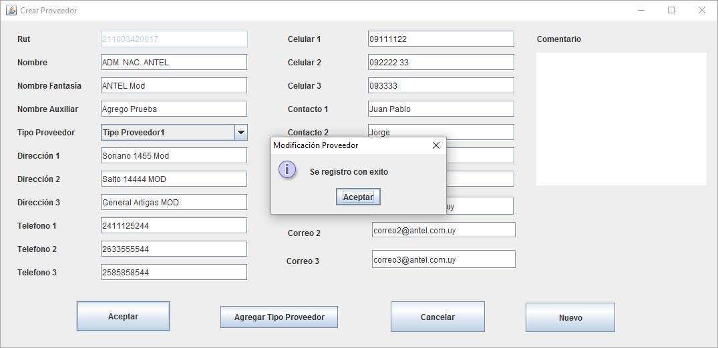

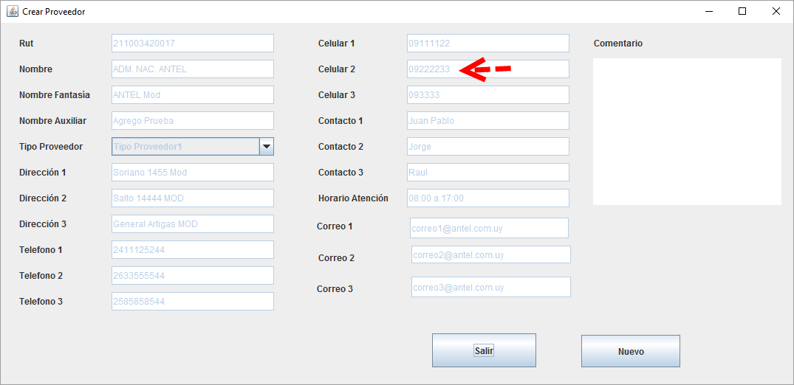

**< Resultado Correcto 12 >**

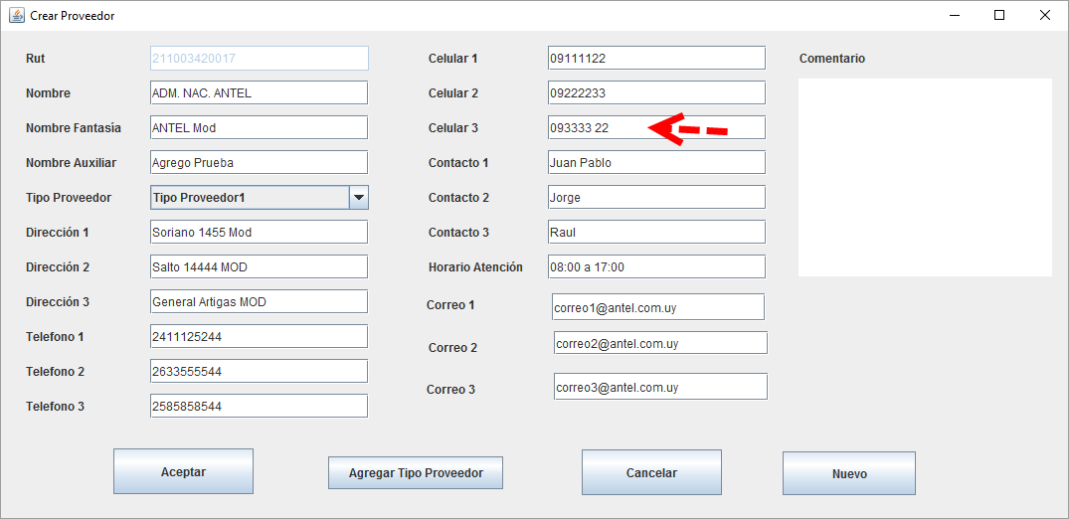

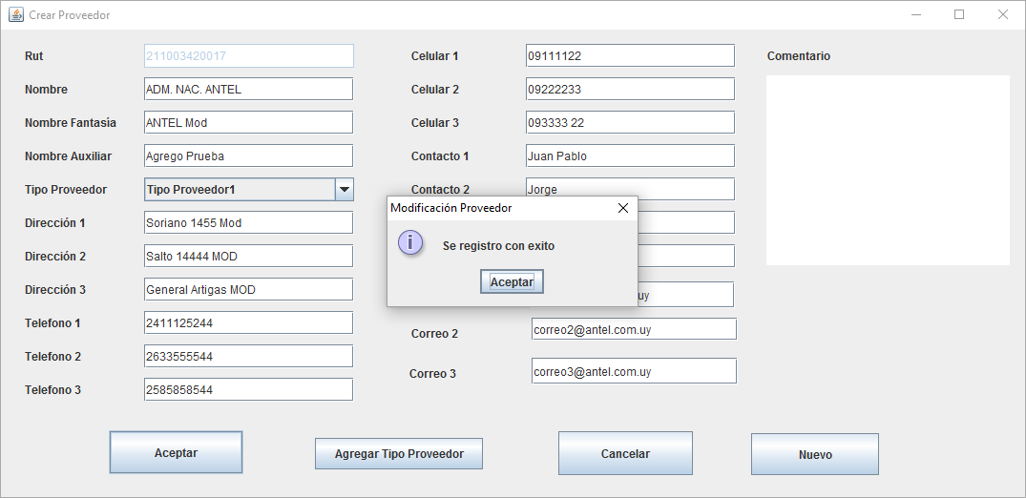

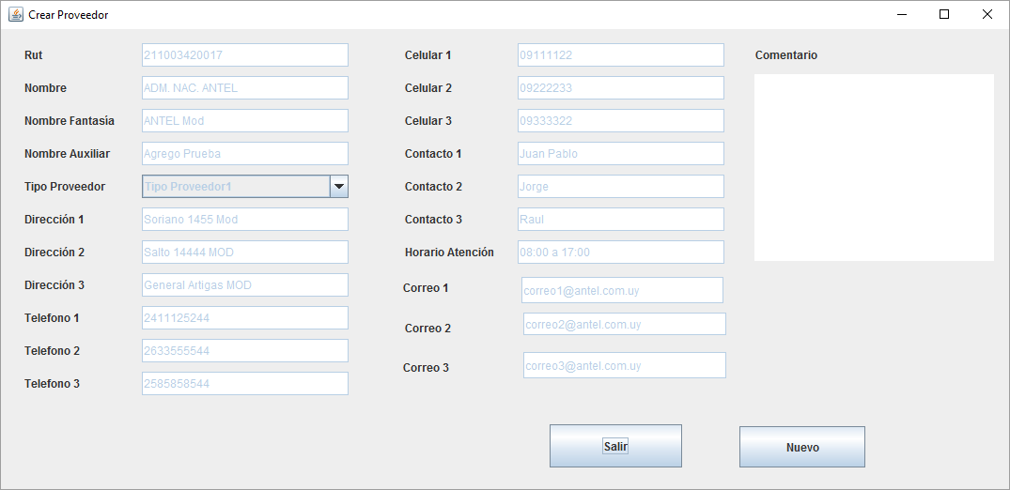

**< Resultado Correcto 13 >**

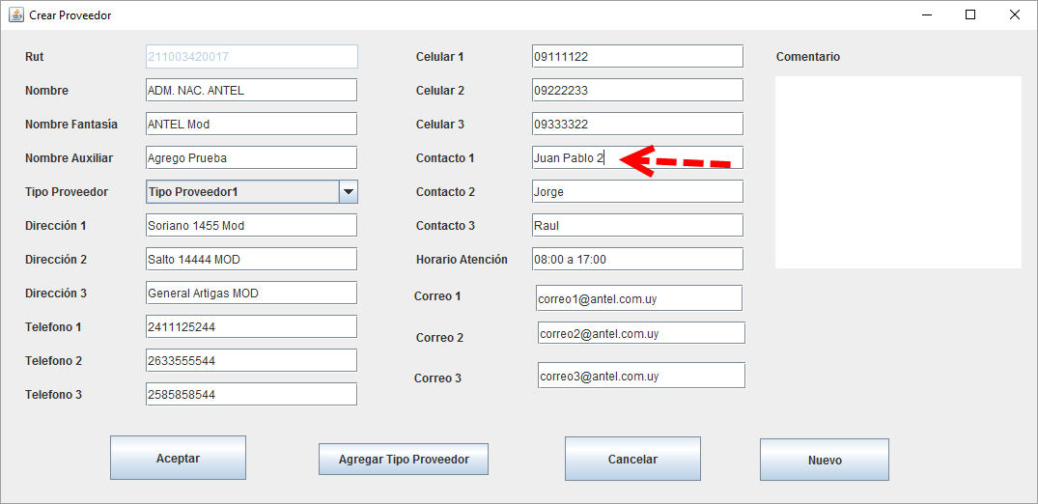

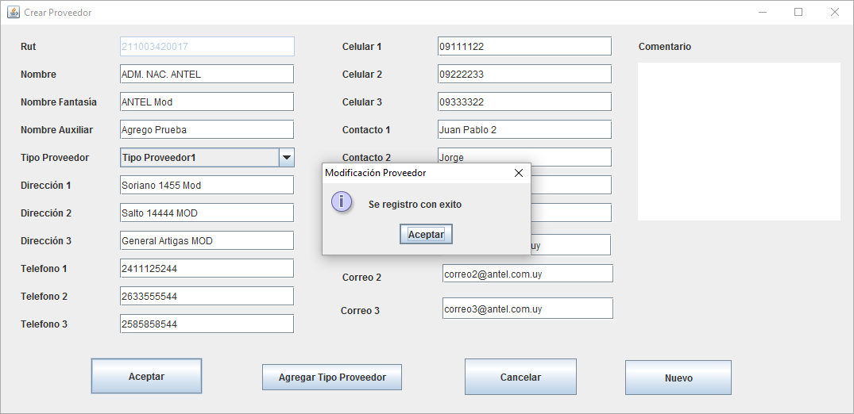

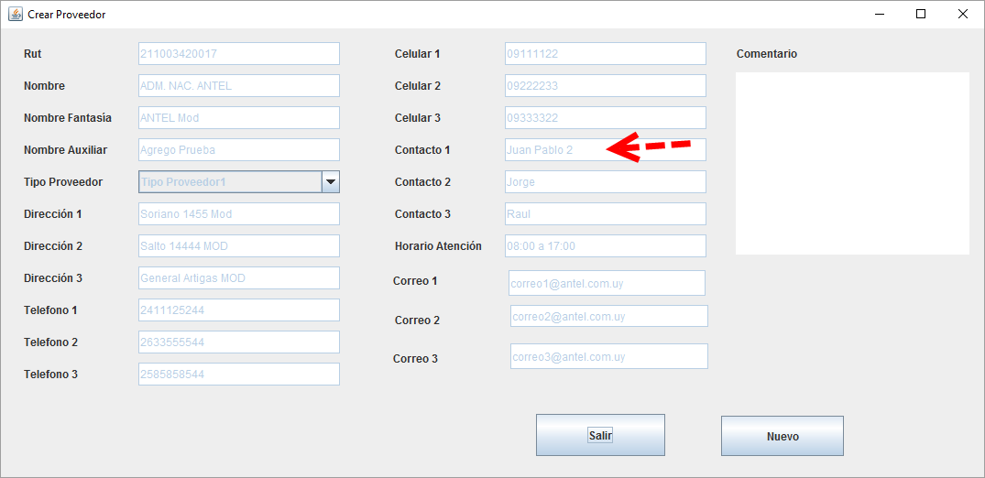

**< Resultado Correcto 14 >**

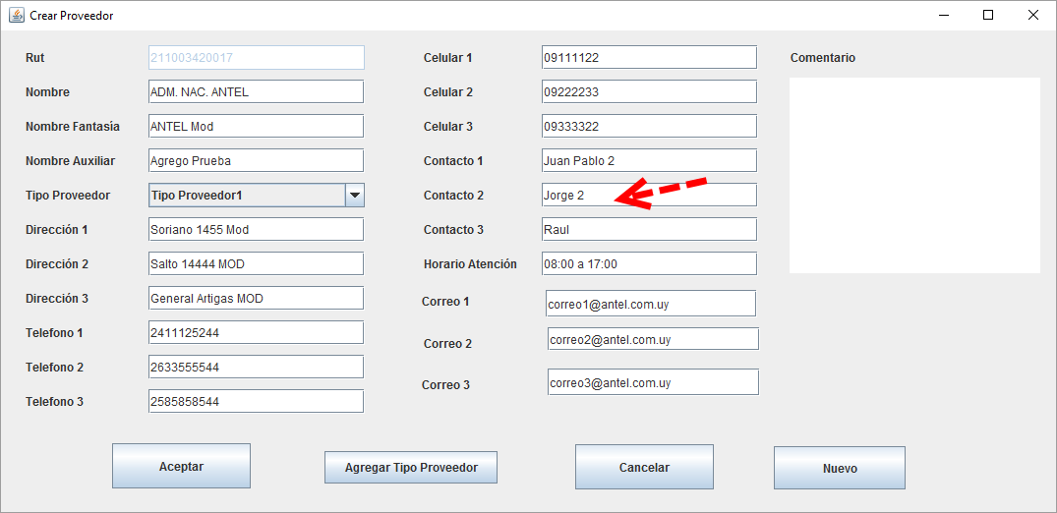

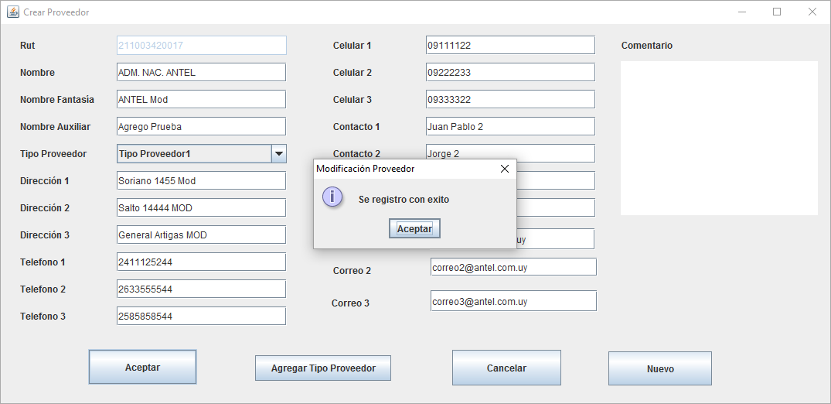

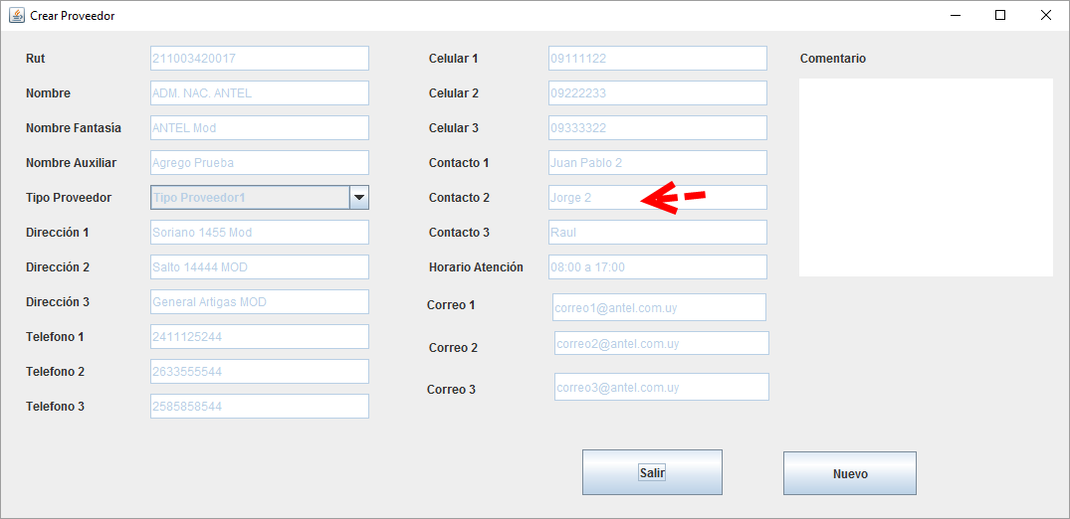

**< Resultado Correcto 15 >**

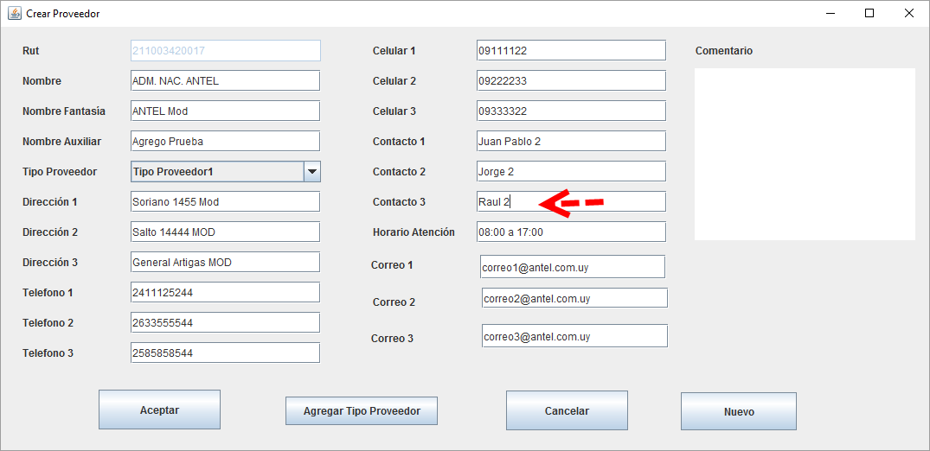



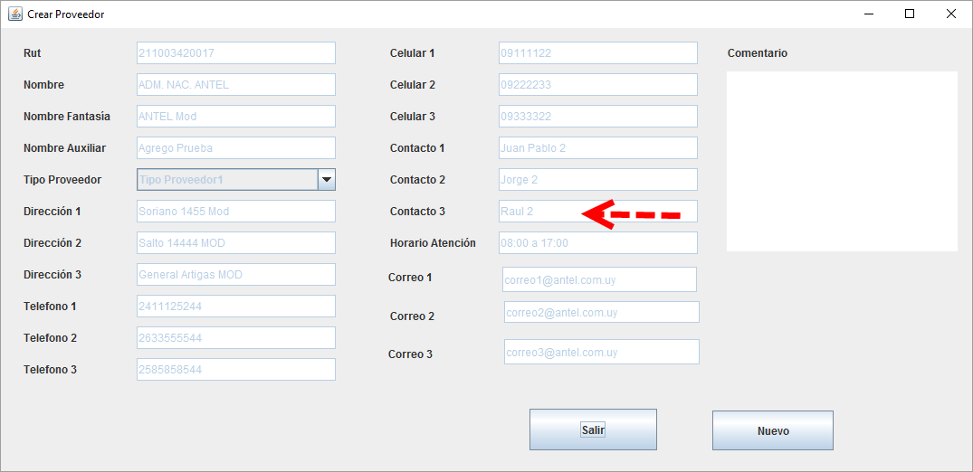

**< Resultado Correcto 16 >**

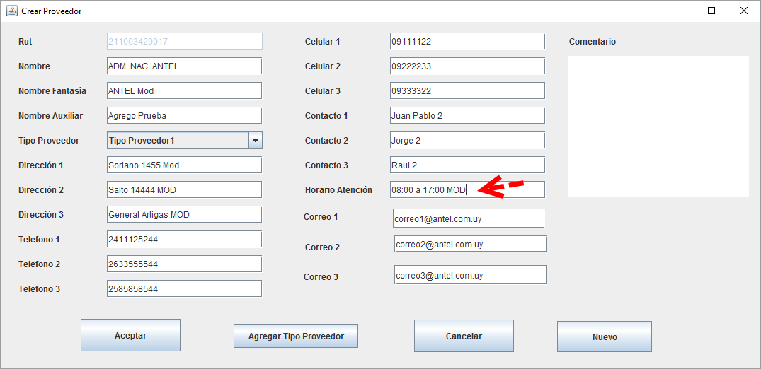



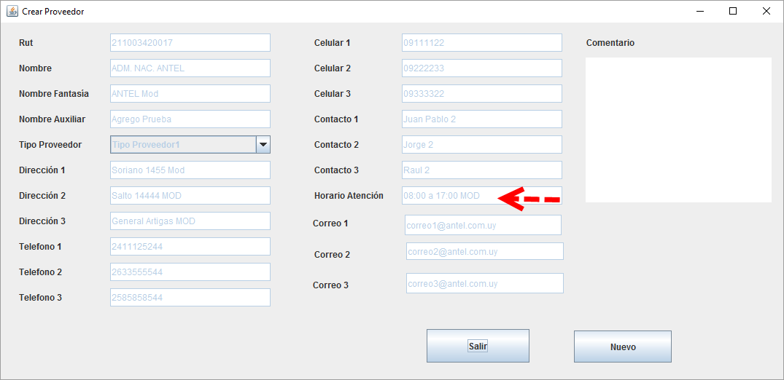

**< Resultado Correcto 17 >**

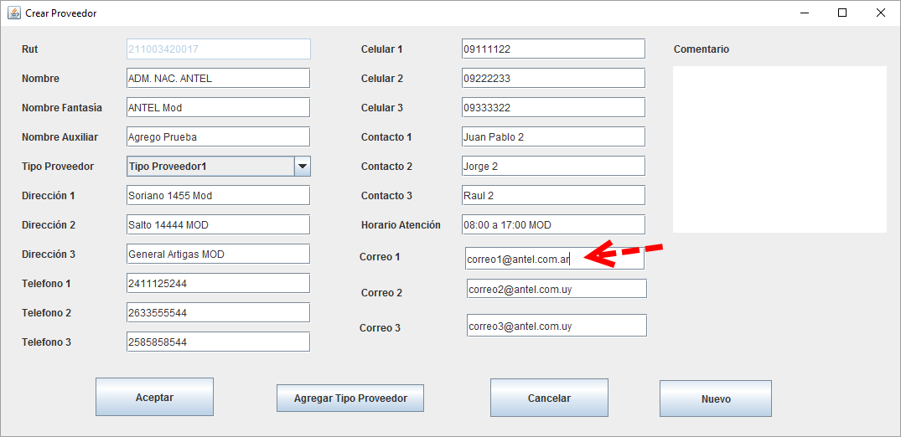

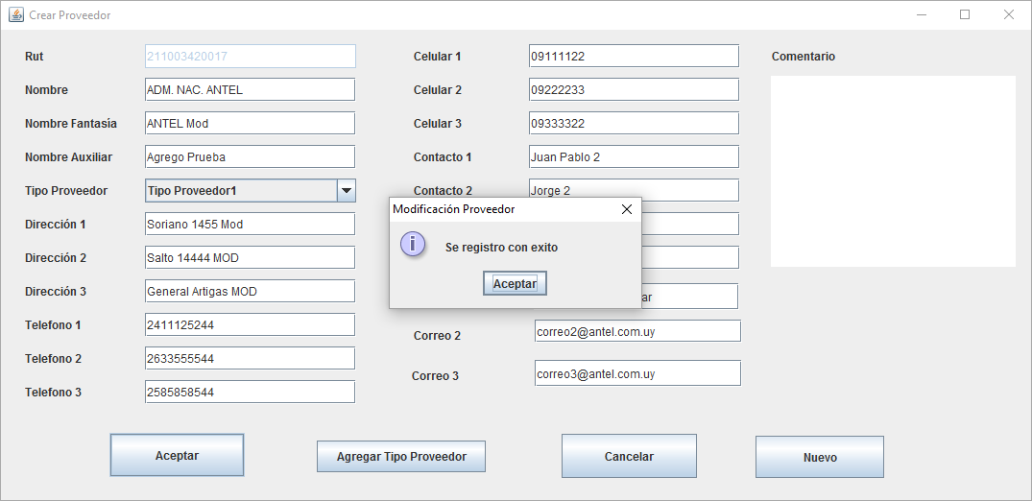

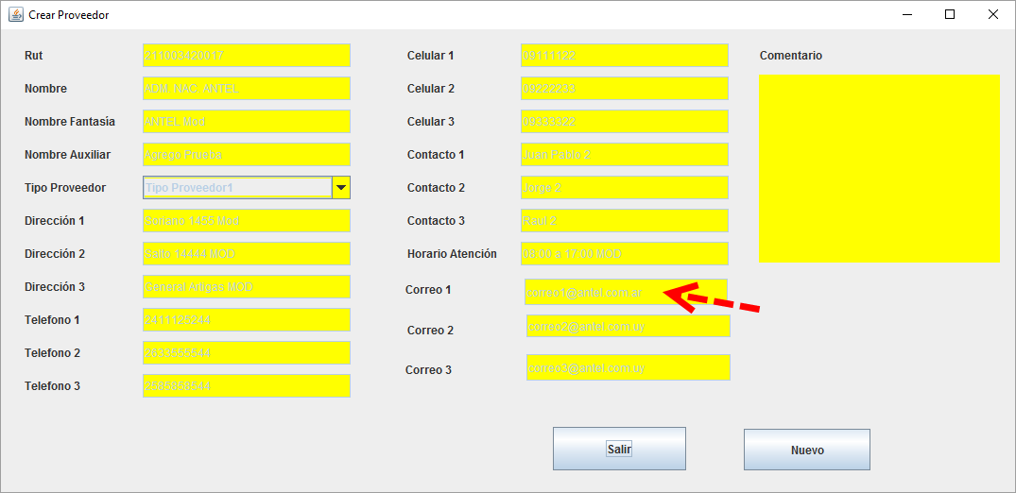

**< Resultado Correcto 18 >**

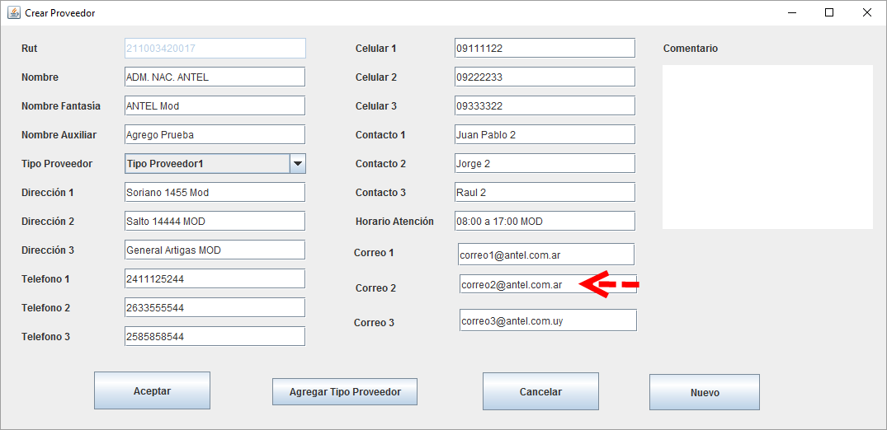

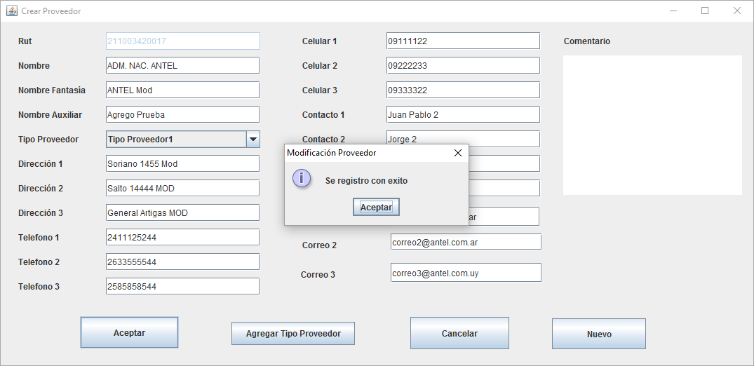

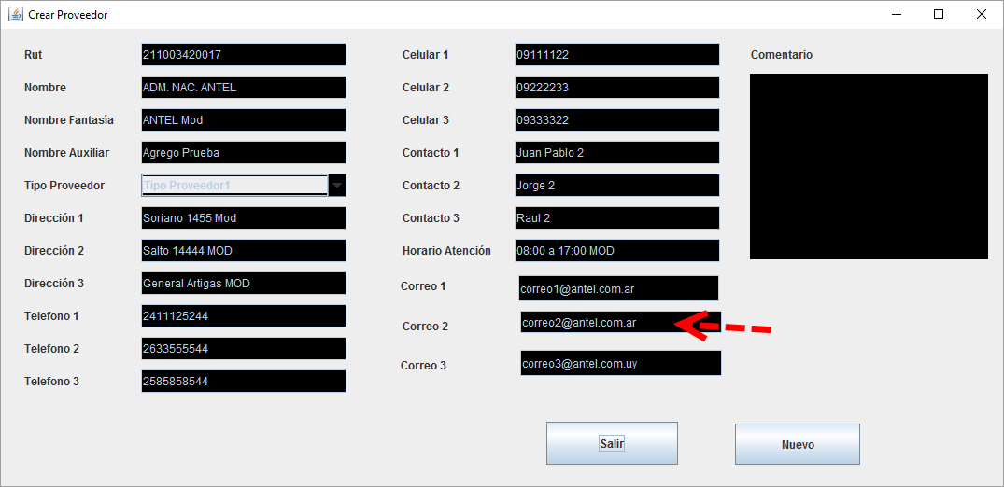

**< Resultado Correcto 19 >**

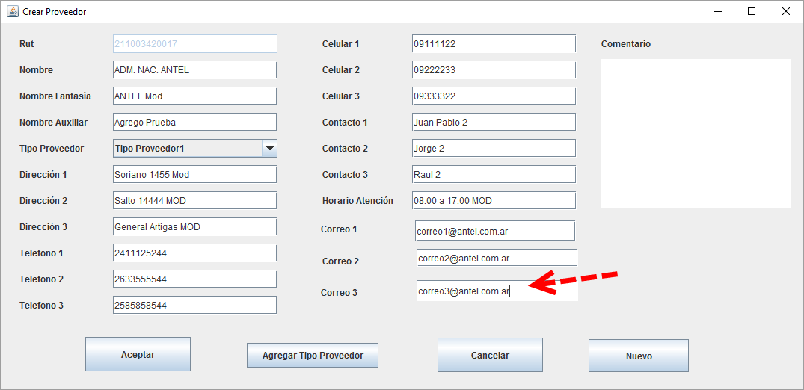

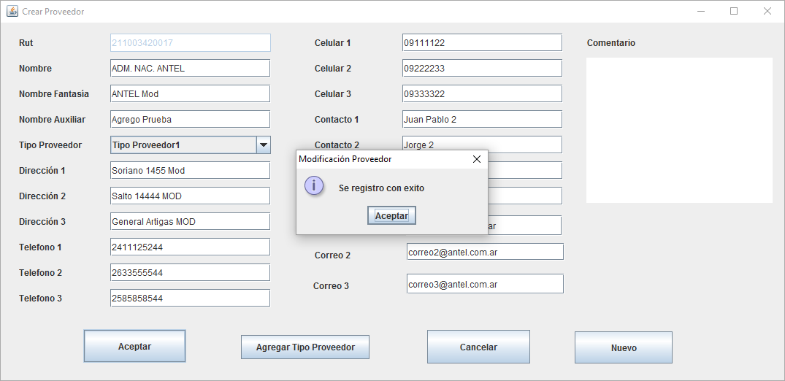

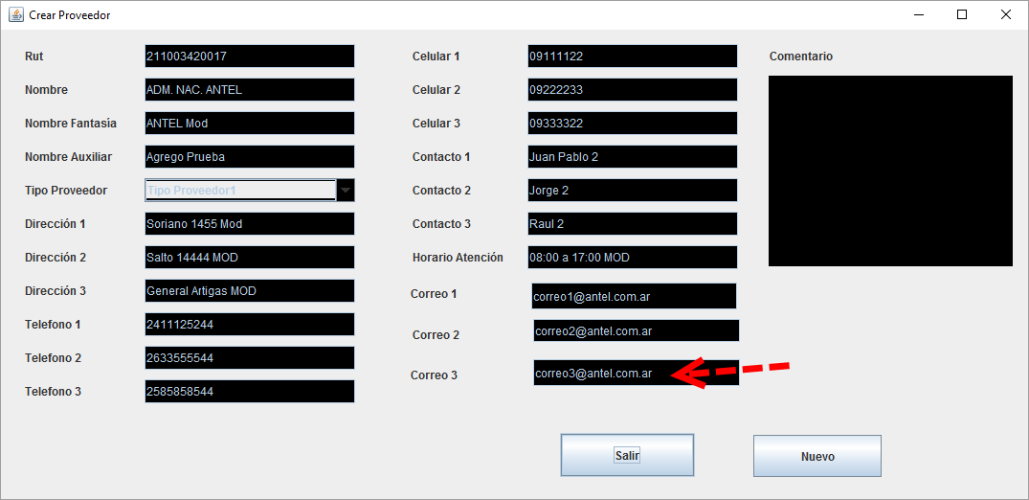

**< Resultado Correcto 20 >**

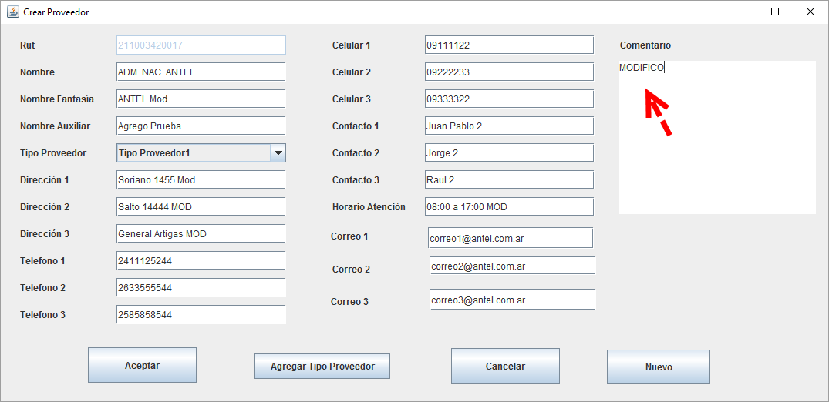

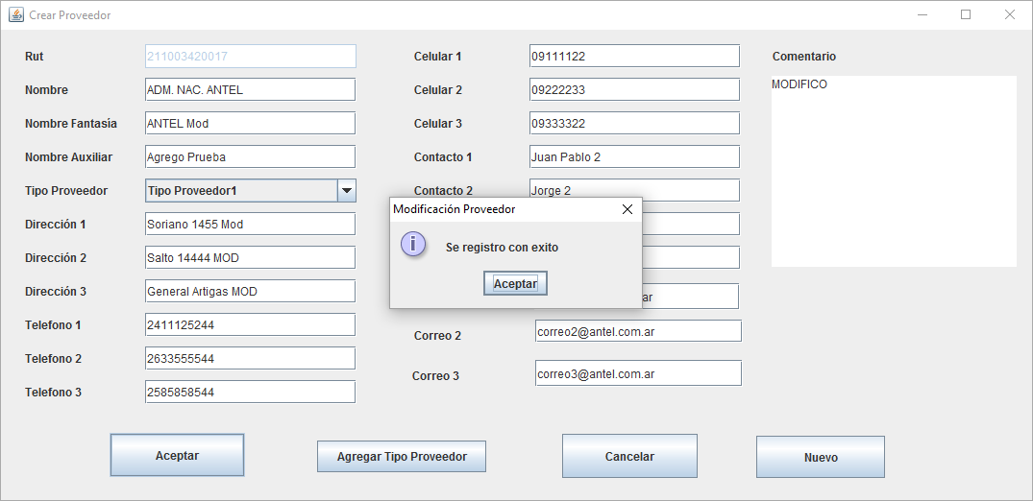

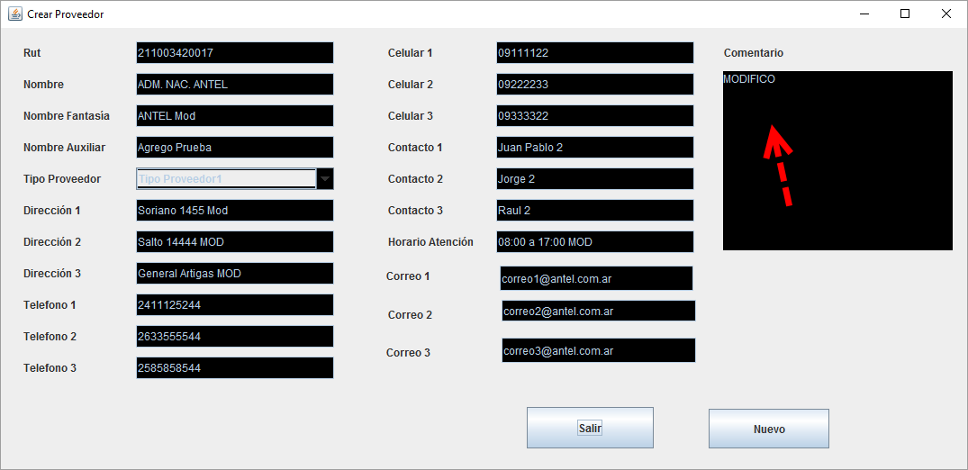

**< Resultado Correcto 21 >**

## Caso 7

Ejecuta la ventana ABM Proveedores y seleccionar algún proveedor y presionar el botón "Modificar".  
Este nos debe de traer los datos del proveedor a modificar.  
No realizar ningún cambio y presionar el botón Aceptar, se espera que el sistema no realice nada.

No aplica porque se mejoro la pantalla quitando el botón y al botón cancelar se le cambio el nombre por salir.